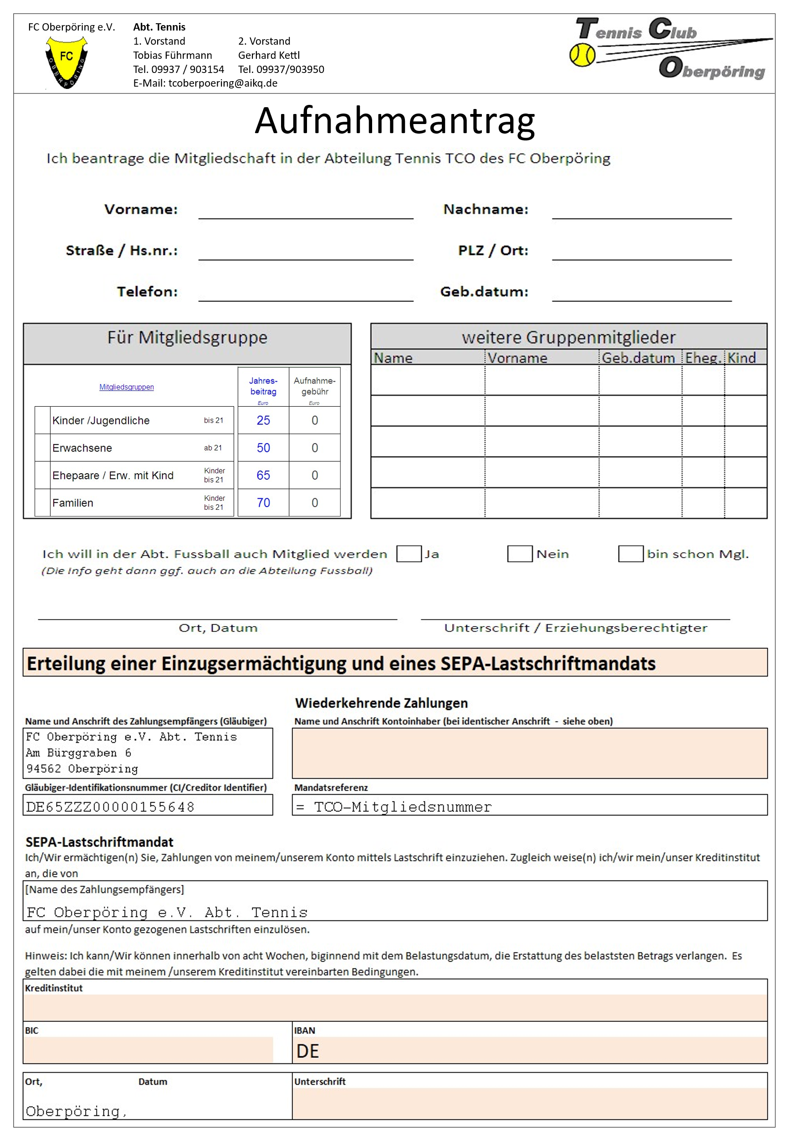

**Einwilligungserklärung**

**Für die Veröffentlichung von Mitgliederdaten im Internet**

Der Vereinsvorstand weist hiermit darauf hin, dass auseichende technische Maßnahmen zur Gewährleistung des Datenschutzes getroffen wurden. Dennoch kann bei einer Veröffentlichung von personenbezogenen Mitgliederdaten im Internet ein umfassender Datenschutz nicht garantiert werden. Daher nimmt das Vereinsmitglied die Risiken für eine eventuelle Persönlichkeitsrechtsverletzung zur Kenntnis und ist sich bewusst, dass:

* die personenbezogenen Daten auch in Staaten aufrufbar sind, die keine der Bundesrepublik Deutschland vergleichbaren Datenschutzbestimmungen kennen,
* die Vertraulichkeit, die Integrität (Unverletzlichkeit), die Authentizität (Echtheit) und die Verfügbarkeit der personenbezogenen Daten nicht garantiert ist.

Das Vereinsmitglied trifft die Entscheidung zur Veröffentlichung seiner Daten im Internet freiwillig und kann seine Einwilligung gegenüber dem Vereinsvorstand jederzeit widerrufen.

**Erklärung:**

„Ich bestätige, das Vorstehende zur Kenntnis genommen zu haben und willige ein, dass der Verein FC Oberpöring e.V. Abteilung Tennis folgende Daten zu meiner Person:

**Allgemeine Daten:**

Vorname: ☑

Zuname: ☑

Fotografien: ☑

Sonstige Daten (z.B.: Leistungsergebnisse, Lizenzen, Mannschaftsgruppe u.ä.) ☑

**Spezielle Daten von Funktionsträgern:**

Anschrift: ☑

Telefonnummer: ☑

Faxnummer: ☑

E-Mail-Adresse: ☑

wie angegeben auf folgender Internetseite des Vereins [www.tc-oberpoering.de](http://www.tc-oberpoering.de) veröffentlichen darf.“

**Ort und Datum:**  **Unterschrift:**

______________________________ ____________________________________ ⌧

(Bei Minderjährigen Unterschrift eines

Erziehungsberechtigten)

**Einwilligung in die Veröffentlichung von Personenbildnissen**

Ich willige ein, dass Fotos und Videos von meiner Person bei sportlichen Veranstaltungen und zur Präsentation von Mannschaften angefertigt und in den folgenden Medien veröffentlicht werden dürfen:

(X) Homepage des Vereins

(X) Facebook-Seite des Vereines

(X) regionale Presseerzeugnisse (z.B.: Landauer Zeitung, Plattlinger Anzeiger)

Ich bin darauf hingewiesen worden, dass die Fotos und Videos mit meiner Person bei der Veröffentlichung im Internet oder in sozialen Netzwerken weltweit abrufbar sind. Eine Weiterverwendung und/oder Veränderung durch Dritte kann hierbei nicht ausgeschlossen werden. Soweit die Einwilligung nicht widerrufen wird, gilt sie zeitlich unbeschränkt. Die Einwilligung kann mit Wirkung für die Zukunft widerrufen werden. Der Widerruf der Einwilligung muss in Textform (Brief oder per Mail) gegenüber dem Verein erfolgen.

Eine vollständige Löschung der veröffentlichten Fotos und Videoaufzeichnungen im Internet kann durch den TC Oberpöring nicht sichergestellt werden, da z.B. andere Internetseiten die Fotos und Videos kopiert oder verändert haben könnten. Der TC Oberpöring kann nicht haftbar gemacht werden für Art und Form der Nutzung durch Dritte wie z.B. für das Herunterladen von Fotos und Videos und deren anschließender Nutzung und Veränderung.

Ich wurde ferner darauf hingewiesen, dass trotz meines Widerrufs Fotos und Videos von meiner Person im Rahmen der Teilnahme an öffentlichen Veranstaltungen des Vereins gefertigt und im Rahmen der Öffentlichkeitsarbeit veröffentlicht werden dürfen.

________________________________ _____________________________________ ⌧

Ort, Datum Unterschrift

**Bei Minderjährigen bzw. Geschäftsunfähigen:**

Bei Minderjährigen, die das 14. Lebensjahr vollendet haben, ist neben der Einwilligung des Minderjährigen auch die Einwilligung des/der gesetzlichen Vertreter(s) erforderlich.

Ich/Wir habe/haben die Einwilligungserklärung zur Veröffentlichung der Personenbilder und Videoaufzeichnungen zur Kenntnis genommen und bin/sind mit der Veröffentlichung einverstanden.

Vor- und Nachname/n des/der gesetzlichen Vertreter/s: ____________________________ ⌧

(in Druckbuchstaben, leserlich)

________________________________ ___________________________________ ⌧

(Ort, Datum) (Unterschrift des/der gesetzlichen Vertreter/s)

**Der Widerruf ist zu richten an:**

FC Oberpöring e.V., Abteilung Tennis, Oberpöringer Moos 2, 94562 Oberpöring, [tcoberpoering@aikq.de](mailto:tcoberpoering@aikq.de)

**Einwilligung in die Datenverarbeitung einschließlich der Veröffentlichung von Personenbildern im Zusammenhang mit dem Eintritt in den Verein**

(x) Mit meiner Unterschrift erkenne ich die Satzung und Ordnungen des Vereins in der jeweils gültigen Fassung an.

(x) Die umseitig abgedruckten Informationspflichten gemäß Artikel 13 und 14 DSGVO habe ich gelesen und zur Kenntnis genommen.

________________________________ _____________________________________ ⌧

Ort, Datum Unterschrift

________________________________ _____________________________________ ⌧

Ort, Datum Unterschriften der gesetzlichen Vertreter bei Minderjährigen bzw. Geschäftsunfähigen

**Informationspflichten nach Artikel 13 und 14 DSGVO**

Nach Artikel 13 und 14 EU-DSGVO hat der Verantwortliche einer betroffenen Person, deren Daten er verarbeitet, die in den Artikeln genannten Informationen bereit zu stellen. Dieser Informationspflicht kommt dieses Merkblatt nach.

1. Namen und Kontaktdaten des Verantwortlichen sowie gegebenenfalls seiner Vertreter:

*FC Oberpöring e.V. Abteilung Tennis., Oberpöringer Moos 2, 94562 Oberpöring, gesetzlich vertreten durch den Vorstand nach § 26 BGB, Tobias Führmann und Gerhard Kettl; E-Mail:* [*tcoberpoering@aikq.de*](mailto:tcoberpoering@aikq.de)

2. Kontaktdaten des Datenschutzbeauftragten/der Datenschutzbeauftragten:

Da beim FC Oberpöring e.V. Abteilung Tennis nicht mindestens 10 Personen ständig mit der automatisierten Verarbeitung personenbezogener Daten beschäftigt sind, ist kein Datenschutzbeauftragter zu benennen.

Ansprechpartner in Sachen Datenschutz ist beim

*FC Oberpöring e.V. Abteilung Tennis Hr. Tobias Führmann, Oberpöringer Moos 2, 94562 Oberpöring,* [*tcoberpoering@aikq.de*](mailto:tcoberpoering@aikq.de)

3. Zwecke, für die personenbezogenen Daten verarbeitet werden:

*Die personenbezogenen Daten werden für die Durchführung des Mitgliedschaftsverhältnisses verarbeitet (z.B. Einladung zu Versammlungen, Beitragseinzug, Organisation des Sportbetriebes).*

*Ferner werden personenbezogene Daten zur Teilnahme am Wettkampf-, Turnier- und Spielbetrieb der Landesfachverbände an diese weitergeleitet.*

*Darüber hinaus werden personenbezogene Daten im Zusammenhang mit sportlichen Ereignissen einschließlich der Berichterstattung hierüber auf der Internetseite des Vereins, in Auftritten des Vereins in Sozialen Medien sowie auf Seiten der Fachverbände veröffentlicht und an lokale, regionale und überregionale Printmedien übermittelt.*

4. Rechtsgrundlagen, auf Grund derer die Verarbeitung erfolgt:

*Die Verarbeitung der personenbezogenen Daten erfolgt in der Regel aufgrund der Erforderlichkeit zur Erfüllung eines Vertrages gemäß Artikel 6 Abs. 1 lit. b) DSGVO. Bei den Vertragsverhältnissen handelt es sich in erster Linie um das Mitgliedschaftsverhältnis im Verein und um die Teilnahme am Spielbetrieb der Fachverbände.*

*Werden personenbezogene Daten erhoben, ohne dass die Verarbeitung zur Erfüllung des Vertrages erforderlich ist, erfolgt die Verarbeitung aufgrund einer Einwilligung nach Artikel 6 Abs. 1 lit. a) i.V.m. Artikel 7 DSGVO.*

*Die Veröffentlichung personenbezogener Daten im Internet oder in lokalen, regionalen oder überregionalen Printmedien erfolgt zur Wahrung berechtigter Interessen des Vereins (vgl. Artikel 6 Abs. 1 lit. f) DSGVO). Das berechtigte Interesse des Vereins besteht in der Information der Öffentlichkeit durch Berichtserstattung über die Aktivitäten des Vereins. In diesem Rahmen werden personenbezogene Daten einschließlich von Bildern der Teilnehmer zum Beispiel im Rahmen der Berichterstattung über sportliche Ereignisse des Vereins veröffentlicht.*

5. Die Empfänger oder Kategorien von Empfängern der personenbezogenen Daten:

*Personenbezogene Daten der Mitglieder, die am Spiel- und Wettkampfbetrieb der Landesfachverbände teilnehmen, werden zum Erwerb einer Lizenz, einer Wertungskarte, eines Spielerpasses oder sonstiger Teilnahmeberechtigung an den jeweiligen Landesfachverband weitergegeben.*

*Die Daten der Bankverbindung der Mitglieder werden zum Zwecke des Beitragseinzugs an die Raiffeisenbank eG Deggendorf-Plattling-Sonnenwald* *weitergeleitet.*

6. Die Dauer, für die die personenbezogenen Daten gespeichert werden oder, falls dies nicht möglich ist, die Kriterien für die Festlegung der Dauer:

*Die personenbezogenen Daten werden für die Dauer der Mitgliedschaft gespeichert.*

*Mit Beendigung der Mitgliedschaft werden die Datenkategorien gemäß den gesetzlichen Aufbewahrungsfristen weitere zehn Jahre vorgehalten und dann gelöscht. In der Zeit zwischen Beendigung der Mitgliedschaft und der Löschung wird die Verarbeitung dieser Daten eingeschränkt.*

*Bestimmte Datenkategorien werden zum Zweck der Vereinschronik im Vereinsarchiv gespeichert. Hierbei handelt es sich um die Kategorien Vorname, Nachname, Zugehörigkeit zu einer Mannschaft, besondere sportliche Erfolge oder Ereignisse, an denen die betroffene Person mitgewirkt hat. Der Speicherung liegt ein berechtigtes Interesse des Vereins an der zeitgeschichtlichen Dokumentation von sportlichen Ereignissen und Erfolgen und der jeweiligen Zusammensetzung der Mannschaften zugrunde.*

*Alle Daten der übrigen Kategorien (z.B. Bankdaten, Anschrift, Kontaktdaten) werden mit Beendigung der Mitgliedschaft gelöscht.*

7. Der betroffenen Person stehen unter den in den Artikeln jeweils genannten Voraussetzungen die nachfolgenden Rechte zu:

*- das Recht auf Auskunft nach Artikel 15 DSGVO,*

*- das Recht auf Berichtigung nach Artikel 16 DSGVO,*

*- das Recht auf Löschung nach Artikel 17 DSGVO,*

*- das Recht auf Einschränkung der Verarbeitung nach Artikel 18 DSGVO,*

*- das Recht auf Datenübertragbarkeit nach Artikel 20 DSGVO,*

*- das Widerspruchsrecht nach Artikel 21 DSGVO,*

*- das Recht auf Beschwerde bei einer Aufsichtsbehörde nach Artikel 77 DSGVO*

*- das Recht, eine erteilte Einwilligung jederzeit widerrufen zu können, ohne dass die Rechtmäßigkeit der aufgrund der Einwilligung bis zum Widerruf erfolgten Verarbeitung hierdurch berührt wird*.

8. Die Quelle, aus der die personenbezogenen Daten stammen:

*Die personenbezogenen Daten werden grundsätzlich im Rahmen des Erwerbs der Mitgliedschaft erhoben.*

Ende der Informationspflicht

Stand: April 2018

**Neues Platzbuchungssystem beim TC Oberpöring**

Der TC Oberpöring hat zum 01.04.2025 ein elektronisches Platzbuchungssystem (eTennis) eingeführt.

Damit Sie als Mitglied Plätze reservieren können, müssen Sie sich im System einmalig registrieren und dann von einem Mitglied der Vorstandschaft des TC Oberpöring legitimiert werden.

Den Link zum Platzbuchungssystem und zur Anleitung für die Registrierung und das Reservieren von Plätzen finden Sie auf der Startseite der Homepage des TC Oberpöring ( [www.tc-oberpoering.de](http://www.tc-oberpoering.de) ) rechts unten.

Siehe folgenden Bildschirmauszug:

Ein Bild, das Text, Screenshot, Schrift enthält.
